Mistrzostw Polski Dzieci do lat 6 i 7
Mistrzostwa Polski Dzieci do lat 8
OW Limba Poronin 26.04.2021r. – 05.05.2021r.
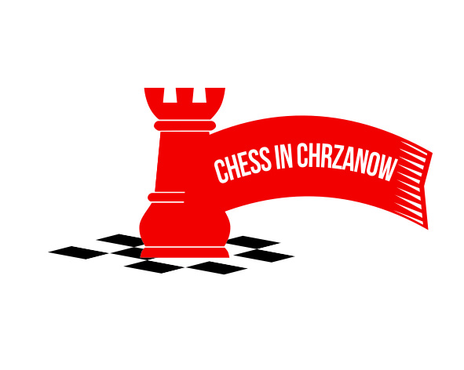

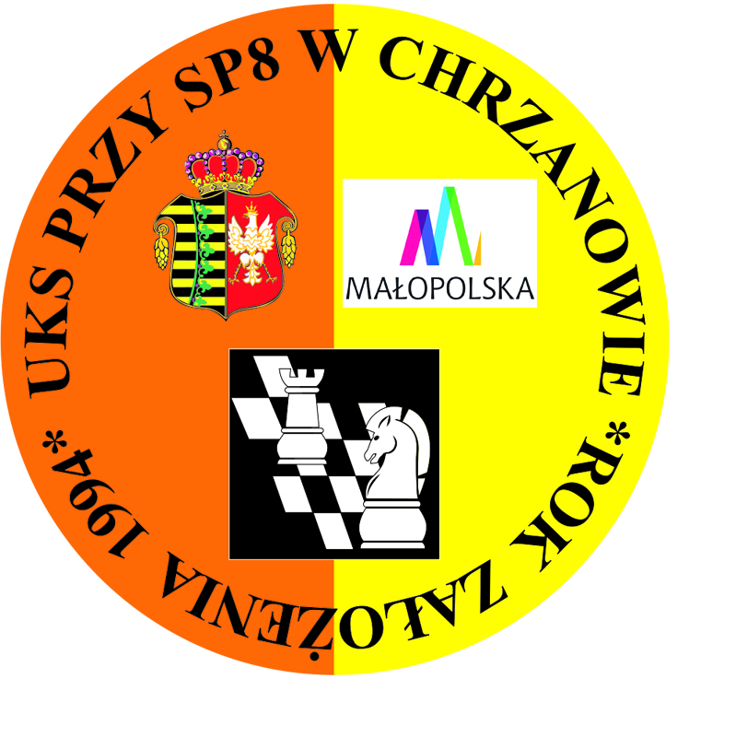

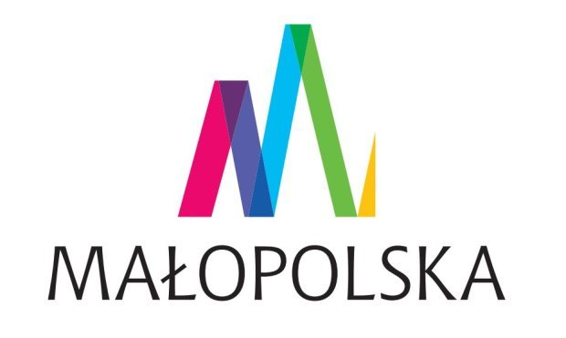

I. ORGANIZATORZY.
UKS przy Szkole Podstawowej nr 8 w Chrzanowie na zlecenie Polskiego Związku Szachowego, przy współpracy i wsparciu finansowym z budżetu: Ministerstwa Sportu, Województwa Małopolskiego oraz grupy szkoleniowej Chess in Chrzanow.
II. TERMIN I MIEJSCE.
1) 26.04.-30.04.2021r. Mistrzostwa Polski Dzieci do lat 6 i 7.
2) 30.04.-05.05.2021r. Mistrzostw Polski Dzieci do lat 8.
III. SYSTEM ROZGRYWEK.
1) Mistrzostw Polski Dzieci do lat 6 i 7.
C6) Turniej Rapid do 6 lat Tempo 30’ na zawodnika. IX rund (open),
D6) Turniej Rapid do 6 lat Tempo 30’ na zawodnika. IX rund (dziewczęta),
C7) Turniej Rapid do 7 lat Tempo 30’ na zawodnika. IX rund (open),
D7) Turniej Rapid do 7 lat Tempo 30’ na zawodnika. IX rund (dziewczęta).
Do gry uprawnione są dzieci urodzone w roku 2014 i młodsze (C7, D7) oraz w roku 2015 i młodsze (C6, D6). Obywatele polscy (oraz zamieszkujący w Polsce obywatele UE- zameldowani na pobyt stały lub czasowy).
2) Mistrzostwa Polski Dzieci do lat 8.
C8) Turniej do 8 lat open (ur. w 2013 i młodsi) Tempo 60’minut plus 30” na ruch zawodnika, IX rund.
D8) Turniej do 8 lat dziewcząt (ur. w 2013 i młodsze) Tempo 60’minut plus 30” na ruch,IX rund.
Uprawnione są dzieci urodzone w roku 2013 i młodsze posiadające licencję szachową. Obywatele polscy (oraz zamieszkujący w Polsce obywatele UE- posiadający zameldowanie na pobyt stały lub czasowy).
Program Mistrzostw Polski Dzieci w OW Limba Poronin
Dzień | MP 6, 7 lat | MP 8 lat
26.04.2021 PONIEDZIAŁEK | 16.00 Przyjazd uczestników
 | 20.30 Odprawa techniczna
27.04.2021 WTOREK | 9.00 Runda I, 11.00 Runda II
 | 15.00 Runda III
28.04.2021 ŚRODA | 9.00 Runda IV, 11.00 Runda V
 | 15.00 ZABAWY/REKREACJA/WYCIECZKA
29.04.2021 CZWARTEK | 9.00 Runda VI
 | 11.00 Runda VII, 15.00 Runda VIII
30.04.2021 PIĄTEK | 9.00 Runda IX | 16.00 Przyjazd uczestników,
 | 11.00 Zakończenie | 18.00 Zakwaterowanie
01.05.2021 SOBOTA |  | 9.00 Odprawa techniczna
 |  | 11.00. Runda I, 15.00 Runda II
02.05.2021 NIEDZIELA |  | 9.00 Runda III
 |  | 15.00 Runda IV
03.05.2021 PONIEDZIAŁEK |  | 9.00 Runda V
 |  | 15.00 Runda VI
04.05.2021 WTOREK |  | 9.00 Runda VII
 |  | 15.00 Runda VIII
05.05.2021 ŚRODA |  | 9.00 Runda ix
 |  | 12.30 Zakończenie
IV. ZAKWATEROWANIE I WYŻYWIENIE.
Zamówienia dotyczące zakwaterowania i wyżywienia należy kierować drogą elektroniczną
e-mail: biurochinch@wp.pl tel.600 968 197 lub 606 704 871.
Wszystkie pokoje o wysokim standardzie i estetyce (łazienka, WC, TV, Internet).Wyśmienite, urozmaicone jedzenie w tym również dla dzieci : śniadanie i kolacja w formie stołu szwedzkiego z zachowaniem wymogów sanitarnych, obiad podawany. Kawa, herbata w OW Limba gratis 24h.
MP Dzieci do lat 6 i 7 : Zakwaterowania od kolacji 26.04.2021 do obiadu 30.04.2021
Standard | Pokoje | Cena | Miejsce
Wczasowy | 2 os, 3os, 4 os, | 105 zł x 4 dni = 420 zł | OW Limba
Wczasowy | 1 os, | 145 zł x 4 dni = 580 zł | OW Limba
MP Dzieci do lat 8 : Zakwaterowanie od kolacji 30.04.2021 do obiadu 05.05.2021
Wczasowy | 2 os, 3os, 4 os, | Dorośli 105 zł x 5 dni = 525 zł | OW Limba
Wczasowy | 1 os, | 145 zł x 5 dni = 725 zł | OW Limba
Dla grup zorganizowanych od 15 dzieci, opiekun gratis. Dzieci do 3 lat – 40 zł os./dzień
Opłaty za pobyt dla wszystkich grup należy uiścić do 04.04.2021r. przelewem na konto Bank ING
nr 54105013021000002290839964 z tytułem wpłaty: imię, nazwisko, klub/szkoła, grupa turniejowa.
Miejsce turnieju i noclegów można obejrzeć na stronie: www.limba-poronin.pl
Rezerwacja według kolejności zgłoszeń do wyczerpania wolnych miejsc.
Podane ceny dla osób zamawiających i opłacających w terminie.
V. WARUNKI UCZESTNICTWA I OPŁATY
Zgłoszenie do 14.04.2021r. z danymi (nazwisko, imię, klub, data urodzenia, kategoria szachowa) na email biurochinch@wp.pl . Wpisowe w wysokości 100 zł należy wpłacić do dnia 14.04.2021r. na konto Bank ING nr 43 1050 1100 1000 0090 3133 0112 z dopiskiem imienia i nazwiska zawodnika oraz grupy turniejowej.
- NAGRODY.
1. Każdy zawodnik otrzyma dyplom, puchar lub medal. Nagrody rzeczowe za miejsca I-VI lub 10 % zawodników w grupie.
2. Nagrody z OW Limba dla trenera/instruktora Mistrza/Mistrzyni Polski obecnych na zawodach (aktualna licencja PZSzach).
3. Puchary z OW Limba dla trzech najlepszych klubów. Punkty zdobyte przez dwóch najlepszych zawodników łącznie we wszystkich grupach.
4. Zgodnie z regulaminem PZSzach: za miejsca I-V prawo do gry w finale Mistrzostw Polski do 10 lat na 2022 r. W przypadku organizacji ME,MŚ : prawo do wnioskowania o udział: za miejsca I-VI do gry na Mistrzostwach Świata a I-X na Mistrzostwach Europy w kategorii do 8 lat w 2021 roku.
5. Nagrody specjalne dla najlepszych dzieci urodzonych rocznikach młodszych.
VII. UWAGI KOŃCOWE.
1. W związku z panującym zagrożeniem Covid-19 organizator przeprowadzi zawody zgodnie z aktualnymi wytycznymi OW Limba Poronin, Ministerstwa Zdrowia, Ministerstwa Sportu oraz Polskiego Związku Szachowego odnośnie zachowania zasad sanitarnych.
2. Na sali gry nie mogą poza zawodnikami, sędziami i organizatorami przebywać inne osoby.
3. Ze względu na zachowanie bezpieczeństwa zakwaterowanie uczestników wyłącznie w miejscach wskazanych przez organizatora z dopasowaniem się do rygorów sanitarnych ośrodka.
4. Na terenie ośrodka nie mogą przebywać osoby bez rejestracji u organizatora lub właściciela ośrodka.
W razie potrzeby mogą być wprowadzone obostrzenia dotyczące bezpieczeństwa i profilaktyki zalecane przez SANEPID; używanie maseczek, dezynfekcja rąk, sprzętu, ozonowanie sal, używanie rękawiczek, mierzenie temperatury itp.
5. Prowadzona będzie transmisja internetowa ze wszystkich partii.
6. Niepełnoletni uczestnik musi przebywać pod opieka uprawnionej osoby dorosłej. Za zdolność do startu oraz ubezpieczenie zawodnika odpowiada strona delegująca (opiekun, klub, szkoła).
7. Zachowanie niezgodne z etyką sportowca i regulaminem obiektu będzie karane wydaleniem z ośrodka bez zwrotu kosztów pobytu.
8. Sędzia główny na odprawie technicznej dokonuje ostatecznej weryfikacji zawodników. Obecność przedstawiciela jest obowiązkowa.
9. Organizator zastrzega sobie prawo do ostatecznej interpretacji i ewentualnych zmian w komunikacie w celach organizacyjnych i poprawy bezpieczeństwa, po konsultacji i zgodzie sędziego głównego.

Prezes UKS przy SP 8 Chrzanów
Konrad Mucha

